**武汉大学国家网络安全学院**

**实验报告**

**课程名称 数据新闻**

**专业年级 信安21级**

**姓 名 赵伯俣**

**学 号 2021302181156**

**协 作 者 无**

**实验学期 2022-2023　 学年 第二 学期**

**课堂时数 48 课外时数**

**填写时间 2023 年 4 月 7 日**

**新闻一**

一、新闻原文

国台办：统一之后台湾同胞将享受到实实在在的好处

中共中央台办、国务院台办主任宋涛近日在江苏昆山与台商台青座谈，在回应统一后有何好处时表示，只要在一个中国原则下，台胞希望得到什么都可以商量。在回答相关问题时，朱凤莲表示，大陆和台湾同属一个中国，中国的国家主权和领土从未分割，海峡两岸同属一中的事实从未改变。一个中国原则是两岸关系的政治基础。在一个中国原则基础上实现国家统一，是历史大势，是正道。统一之后，台湾同胞将享受到实实在在的好处。

二、分词的结果

在使用StanfordSegmenter对新闻进行分词后所得到的结果为：

20230406101101

20230406101133

20230406101142



三、手工确定的体词链

国台办：统一之后台湾同胞将享受到实实在在的好处

中共中央台办、国务院台办主任宋涛近日在江苏昆山与台商台青座谈，在回应统一后有何好处时表示，只要在一个中国原则下，台胞希望得到什么都可以商量。在回答相关问题时，朱凤莲表示，大陆和台湾同属一个中国，中国的国家主权和领土从未分割，海峡两岸同属一中的事实从未改变。一个中国原则是两岸关系的政治基础。在一个中国原则基础上实现国家统一，是历史大势，是正道。统一之后，台湾同胞将享受到实实在在的好处。

四、命名实体识别的结果

使用StanfordNERTagger提取新闻的实体所得的结果为：

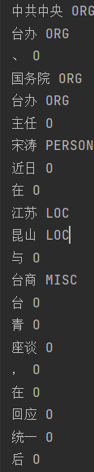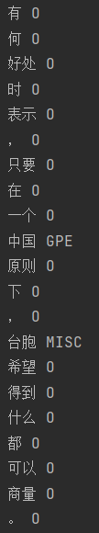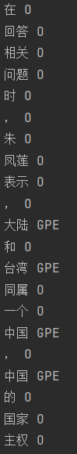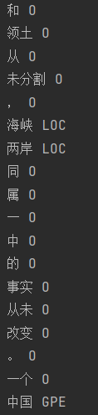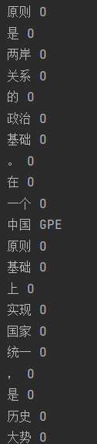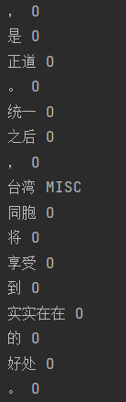

五、得到的句法树

运行得到的句法树为：

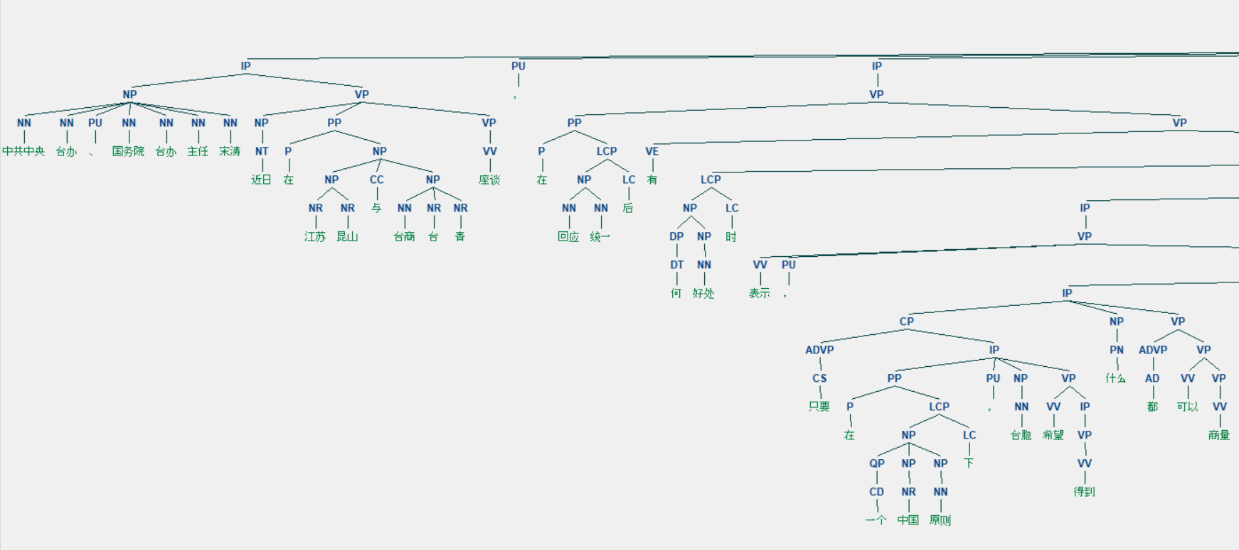

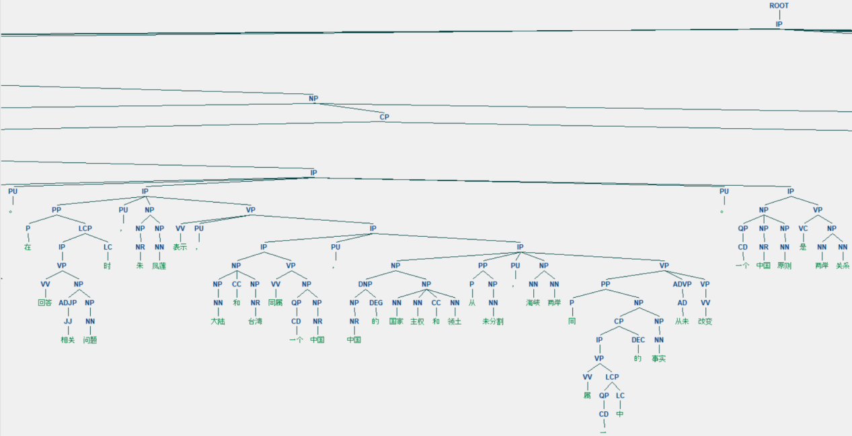

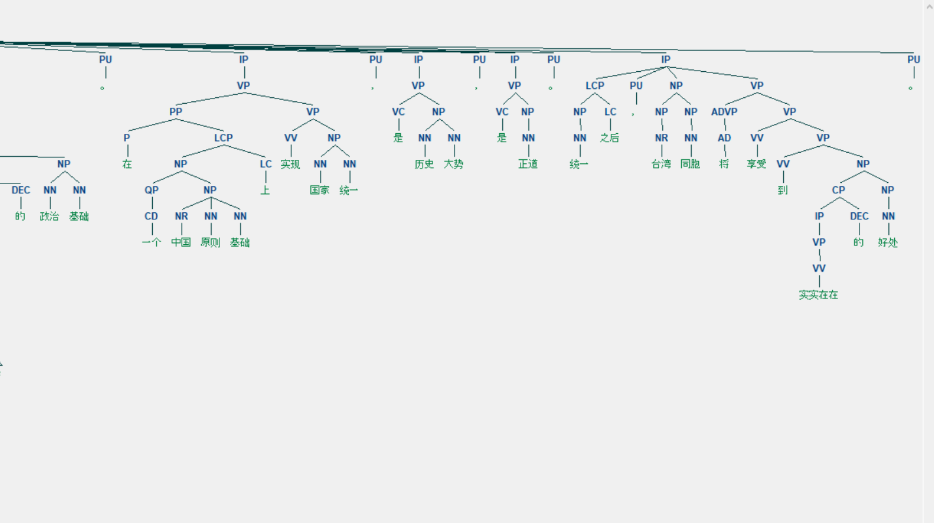

六、得到的依存关系分析结果

使用StanfordDependencyParser对新闻进行依存关系分析的结果为：

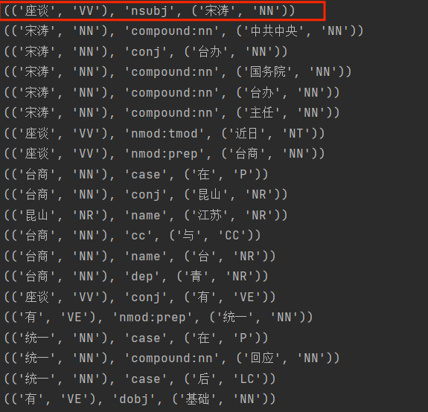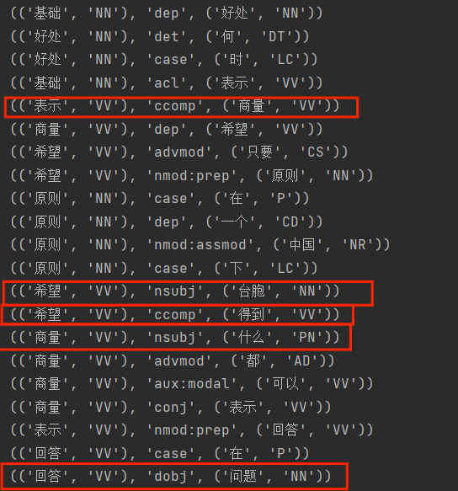

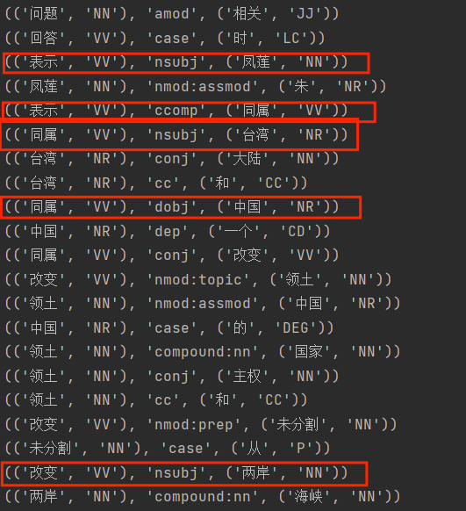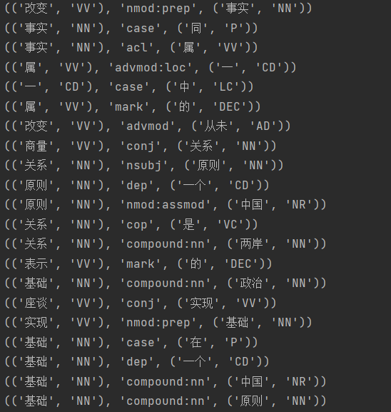

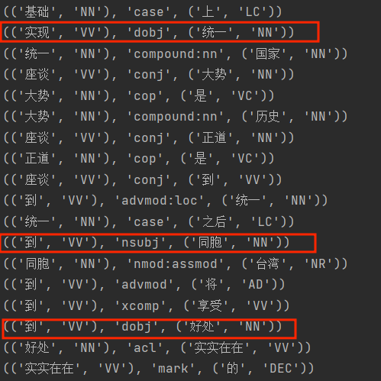

七、根据依存关系确定的事件链

国台办：统一之后台湾同胞将享受到实实在在的好处

中共中央台办、国务院台办主任宋涛近日在江苏昆山与台商台青座谈，在回应统一后有何好处时表示，只要在一个中国原则下，台胞希望得到什么都可以商量。在回答相关问题时，朱凤莲表示，大陆和台湾同属一个中国，中国的国家主权和领土从未分割，海峡两岸同属一中的事实从未改变。一个中国原则是两岸关系的政治基础。在一个中国原则基础上实现国家统一，是历史大势，是正道。统一之后，台湾同胞将享受到实实在在的好处。

有10个事件。

八、手工分析真正的事件链并计算准确率

人工得到的事件链为：

国台办：统一之后台湾同胞将享受到实实在在的好处

中共中央台办、国务院台办主任宋涛近日在江苏昆山与台商台青座谈，在回应统一后有何好处时表示，只要在一个中国原则下，台胞希望得到什么都可以商量。在回答相关问题时，朱凤莲表示，大陆和台湾同属一个中国，中国的国家主权和领土从未分割，海峡两岸同属一中的事实从未改变。一个中国原则是两岸关系的政治基础。在一个中国原则基础上实现国家统一，是历史大势，是正道。统一之后，台湾同胞将享受到实实在在的好处。

比较得有 1个正确

正确率为：1/10=10%

九、主要事件链及其要素

国台办：统一之后台湾同胞将享受到实实在在的好处

中共中央台办、国务院台办主任宋涛近日在江苏昆山与台商台青座谈，在回应统一后有何好处时表示，只要在一个中国原则下，台胞希望得到什么都可以商量。在回答相关问题时，朱凤莲表示，大陆和台湾同属一个中国，中国的国家主权和领土从未分割，海峡两岸同属一中的事实从未改变。一个中国原则是两岸关系的政治基础。在一个中国原则基础上实现国家统一，是历史大势，是正道。统一之后，台湾同胞将享受到实实在在的好处。

**新闻二**

一、新闻原文

我国新增15家国家级文化产业示范园区

根据文化和旅游部关于命名滨海新区智慧山文化创意产业园等15家园区为国家级文化产业示范园区的通知，此次新获命名的园区包括天津市滨海新区智慧山文化创意产业园、河北省中国曲阳雕塑文化产业园、江苏省南京秦淮特色文化产业园、浙江省衢州儒学文化产业园、湖南省马栏山视频文创产业园、西藏自治区西藏文化旅游创意园区等。

二、分词的结果

在使用StanfordSegmenter对新闻进行分词后所得到的结果为：

20230406160632

2023040616064320230406160650

三、手工确定的体词链

我国新增15家国家级文化产业示范园区

根据文化和旅游部关于命名滨海新区智慧山文化创意产业园等15家园区为国家级文化产业示范园区的通知，此次新获命名的园区包括天津市滨海新区智慧山文化创意产业园、河北省中国曲阳雕塑文化产业园、江苏省南京秦淮特色文化产业园、浙江省衢州儒学文化产业园、湖南省马栏山视频文创产业园、西藏自治区西藏文化旅游创意园区等。

四、命名实体识别的结果

使用StanfordNERTagger提取新闻的实体的结果为

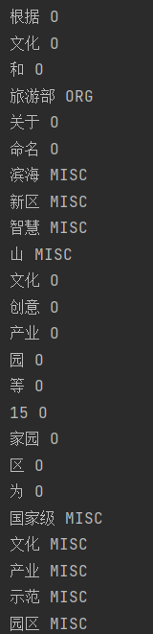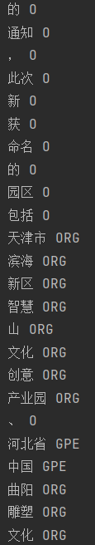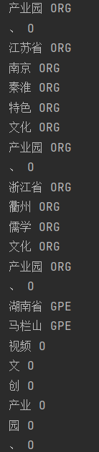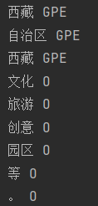

五、得到的句法树

使用StanfordParser对新闻进行句法分析，得到句法树为

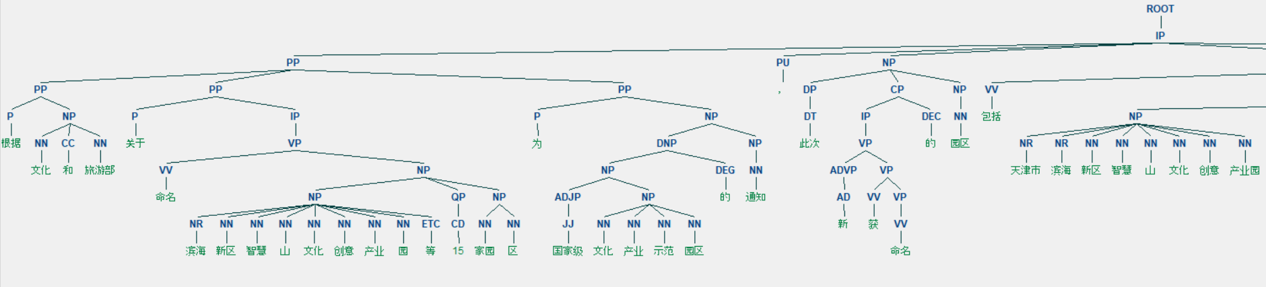

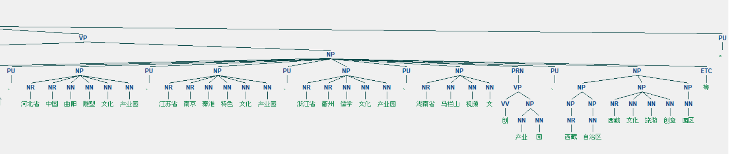

六、得到的依存关系分析结果

使用StanfordDependencyParser对新闻进行依存关系分析得到的结果为

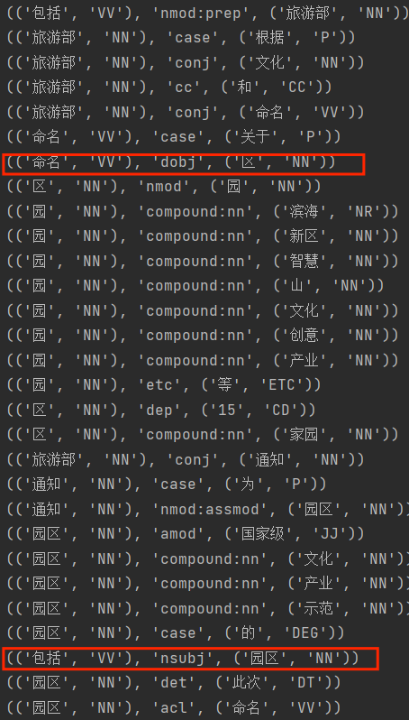 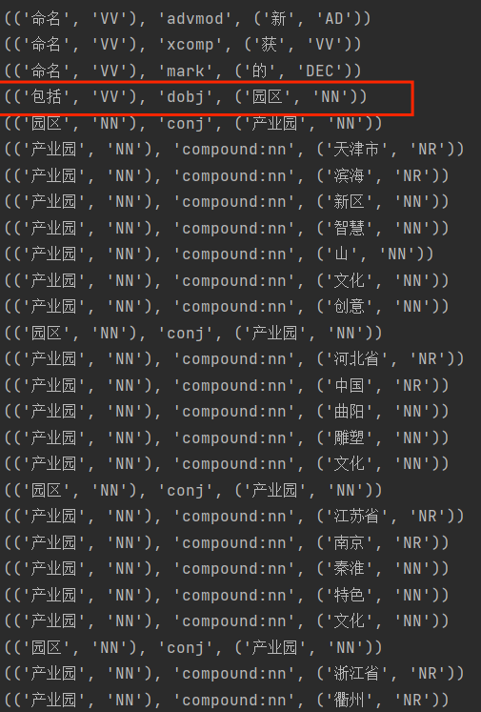

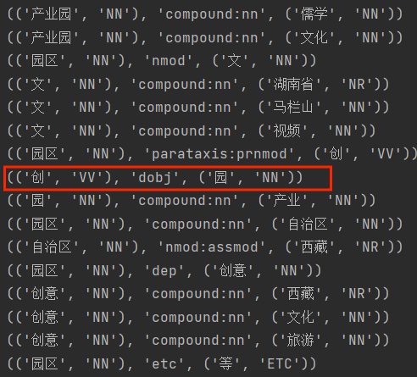

七、根据依存关系确定的事件链

我国新增15家国家级文化产业示范园区

根据文化和旅游部关于命名滨海新区智慧山文化创意产业园等15家园区为国家级文化产业示范园区的通知，此次新获命名的园区包括天津市滨海新区智慧山文化创意产业园、河北省中国曲阳雕塑文化产业园、江苏省南京秦淮特色文化产业园、浙江省衢州儒学文化产业园、湖南省马栏山视频文创产业园、西藏自治区西藏文化旅游创意园区等。

得到3个事件

八、手工分析真正的事件链并计算准确率

我国新增15家国家级文化产业示范园区

根据文化和旅游部关于命名滨海新区智慧山文化创意产业园等15家园区为国家级文化产业示范园区的通知，此次新获命名的园区包括天津市滨海新区智慧山文化创意产业园、河北省中国曲阳雕塑文化产业园、江苏省南京秦淮特色文化产业园、浙江省衢州儒学文化产业园、湖南省马栏山视频文创产业园、西藏自治区西藏文化旅游创意园区等。

有2个正确，正确率为2/3=66.7%

九、主要事件链及其要素

我国新增15家国家级文化产业示范园区

根据文化和旅游部关于命名滨海新区智慧山文化创意产业园等15家园区为国家级文化产业示范园区的通知，此次新获命名的园区包括天津市滨海新区智慧山文化创意产业园、河北省中国曲阳雕塑文化产业园、江苏省南京秦淮特色文化产业园、浙江省衢州儒学文化产业园、湖南省马栏山视频文创产业园、西藏自治区西藏文化旅游创意园区等。

**新闻三**

一、新闻原文

中国记协举办新闻茶座聚焦当前中国经济热点问题

新华社北京3月29日电（记者周圆）中国记协29日在京举办160期新闻茶座，邀请清华大学中国发展规划研究院常务副院长董煜，围绕“2023年中国经济热点问题”主题，与境内外记者、驻华使馆新闻官展开交流。

二、分词的结果

20230406162836

20230406162841

三、手工确定的体词链

中国记协举办新闻茶座聚焦当前中国经济热点问题

新华社北京3月29日电（记者周圆）中国记协29日在京举办160期新闻茶座，邀请清华大学中国发展规划研究院常务副院长董煜，围绕“2023年中国经济热点问题”主题，与境内外记者、驻华使馆新闻官展开交流。

四、命名实体识别的结果

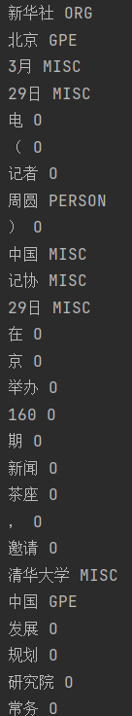 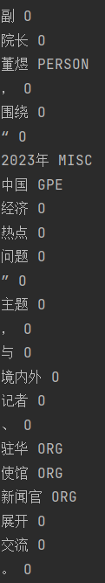

五、得到的句法树

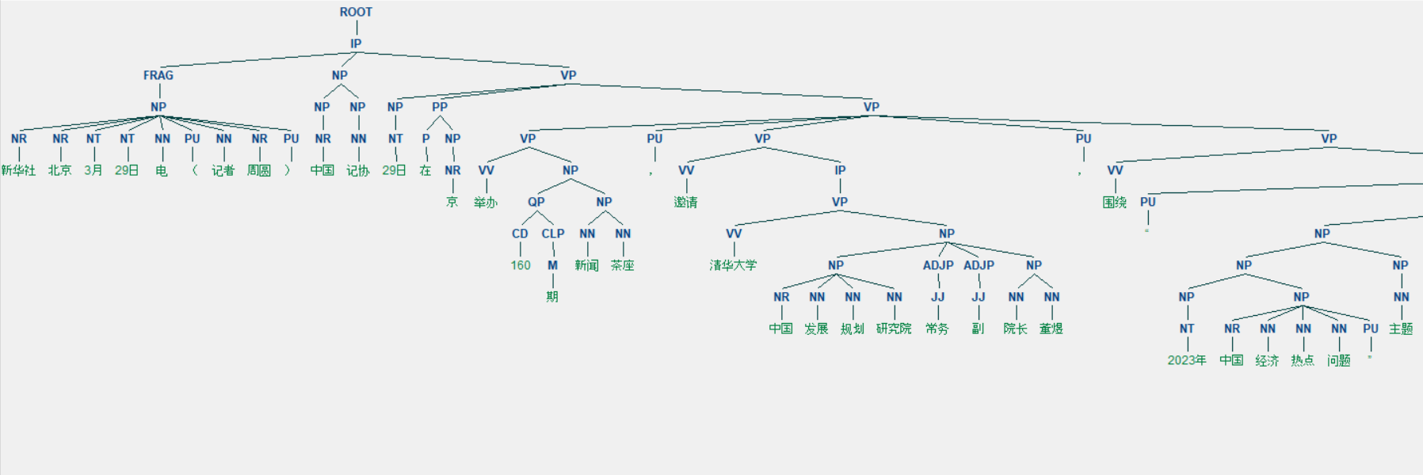

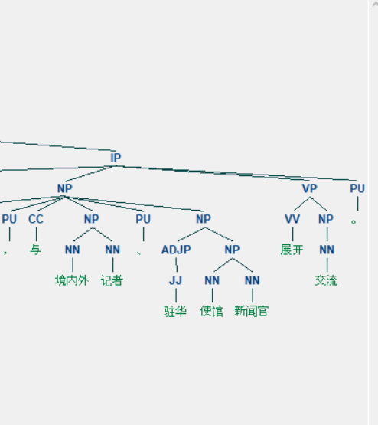

六、得到的依存关系分析结果

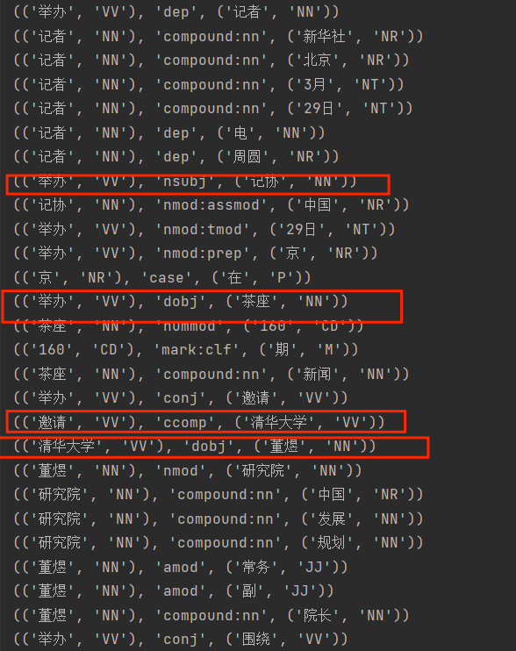 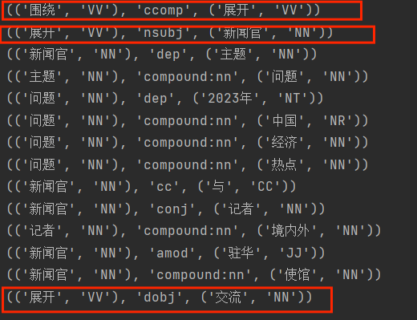

七、根据依存关系确定的事件链

中国记协举办新闻茶座聚焦当前中国经济热点问题

新华社北京3月29日电（记者周圆）中国记协29日在京举办160期新闻茶座，邀请清华大学中国发展规划研究院常务副院长董煜，围绕“2023年中国经济热点问题”主题，与境内外记者、驻华使馆新闻官展开交流。

得到5个事件

八、手工分析真正的事件链并计算准确率

中国记协举办新闻茶座聚焦当前中国经济热点问题

新华社北京3月29日电（记者周圆）中国记协29日在京举办160期新闻茶座，邀请清华大学中国发展规划研究院常务副院长董煜，围绕“2023年中国经济热点问题”主题，与境内外记者、驻华使馆新闻官展开交流。

共有4个正确，正确率为4/5=80%

九、主要事件链及其要素

中国记协举办新闻茶座聚焦当前中国经济热点问题

新华社北京3月29日电（记者周圆）中国记协29日在京举办160期新闻茶座，邀请清华大学中国发展规划研究院常务副院长董煜，围绕“2023年中国经济热点问题”主题，与境内外记者、驻华使馆新闻官展开交流。

**新闻四**

一、新闻原文

成都“第三水源”工程三坝水库开工建设

新华社成都3月29日电（记者高健钧）29日，作为成都的“第三水源”工程，三坝水库工程在四川省成都市大邑县正式开工建设。这标志着四川骨干水网建设全面提速，一季度重大水利工程建设实现“开门红”。

二、分词的结果

20230406164504

20230406164510

三、手工确定的体词链

成都“第三水源”工程三坝水库开工建设

新华社成都3月29日电（记者高健钧）29日，作为成都的“第三水源”工程，三坝水库工程在四川省成都市大邑县正式开工建设。这标志着四川骨干水网建设全面提速，一季度重大水利工程建设实现“开门红”。

四、命名实体识别的结果

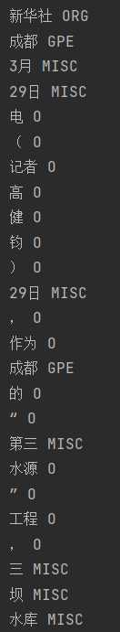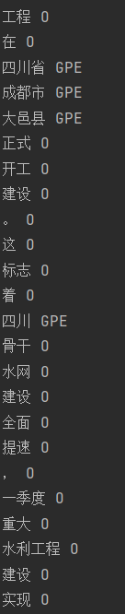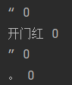

五、得到的句法树

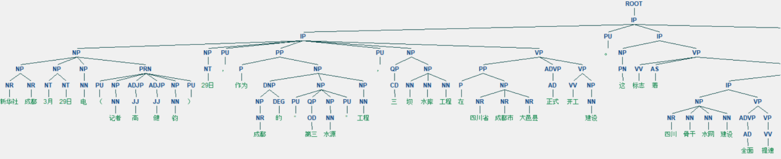

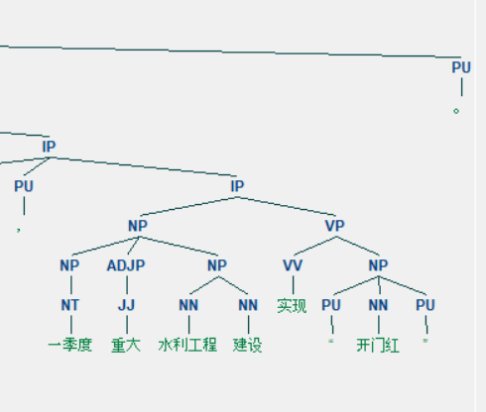

六、得到的依存关系分析结果

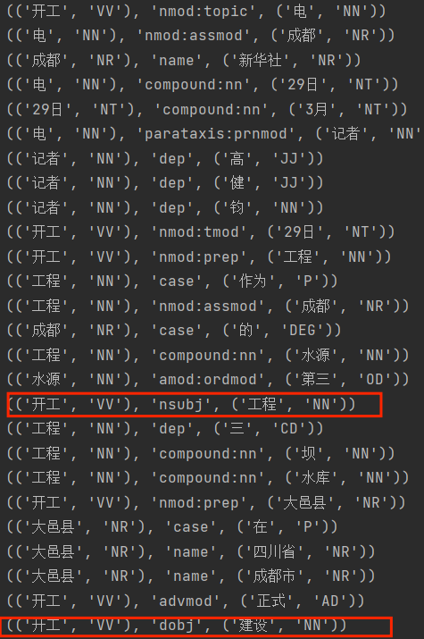 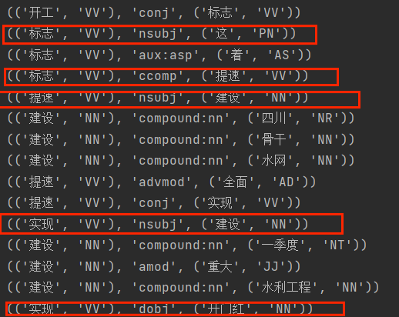

七、根据依存关系确定的事件链

成都“第三水源”工程三坝水库开工建设

新华社成都3月29日电（记者高健钧）29日，作为成都的“第三水源”工程，三坝水库工程在四川省成都市大邑县正式开工建设。这标志着四川骨干水网建设全面提速，一季度重大水利工程建设实现“开门红”。

共得到4个事件

八、手工分析真正的事件链并计算准确率

成都“第三水源”工程三坝水库开工建设

新华社成都3月29日电（记者高健钧）29日，作为成都的“第三水源”工程，三坝水库工程在四川省成都市大邑县正式开工建设。这标志着四川骨干水网建设全面提速，一季度重大水利工程建设实现“开门红”。

有3个正确，正确率为3/4=75%

九、主要事件链及其要素

成都“第三水源”工程三坝水库开工建设

新华社成都3月29日电（记者高健钧）29日，作为成都的“第三水源”工程，三坝水库工程在四川省成都市大邑县正式开工建设。这标志着四川骨干水网建设全面提速，一季度重大水利工程建设实现“开门红”。

**新闻五**

一、新闻原文

加力稳投资 前2个月央企完成投资超3500亿元

新华社北京3月29日电（记者王希）记者从国务院国资委了解到，今年以来，中央企业聚焦主责主业，在扩大有效投资、优化投资布局、加快发展战略性新兴产业方面不断发力，前2个月累计完成投资（不含房地产）超3500亿元，同比增长5.6%。

二、分词的结果

使用StanfordSegmenter对新闻进行分词的结果为：

20230406233216

20230406233224

三、手工确定的体词链

加力稳投资 前2个月央企完成投资超3500亿元

新华社北京3月29日电（记者王希）记者从国务院国资委了解到，今年以来，中央企业聚焦主责主业，在扩大有效投资、优化投资布局、加快发展战略性新兴产业方面不断发力，前2个月累计完成投资（不含房地产）超3500亿元，同比增长5.6%。

四、命名实体识别的结果

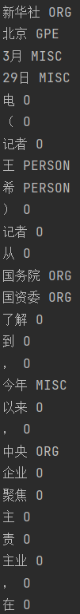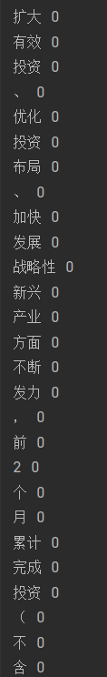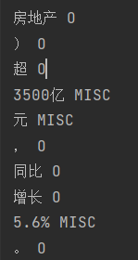

五、得到的句法树

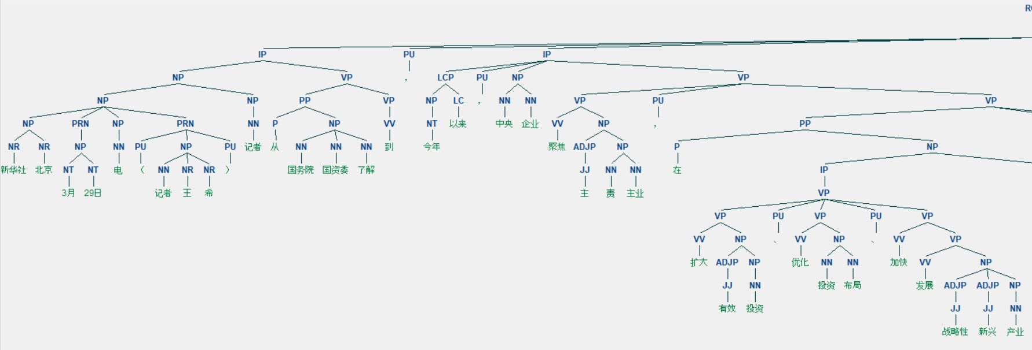

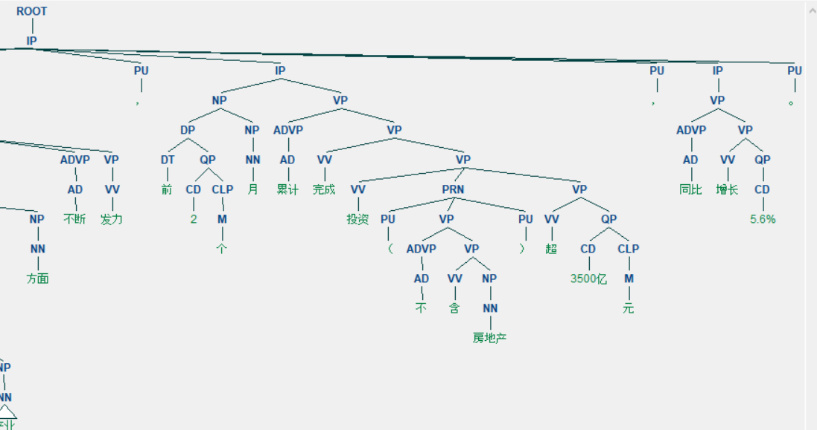

六、得到的依存关系分析结果

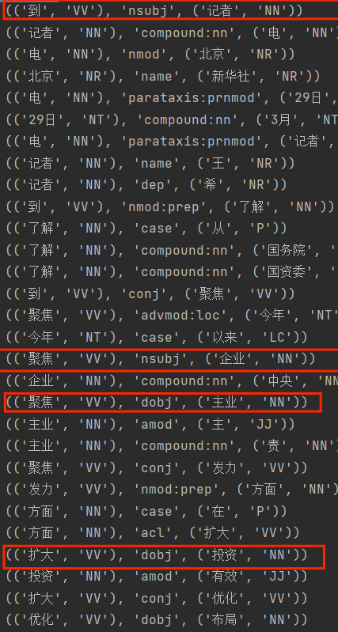 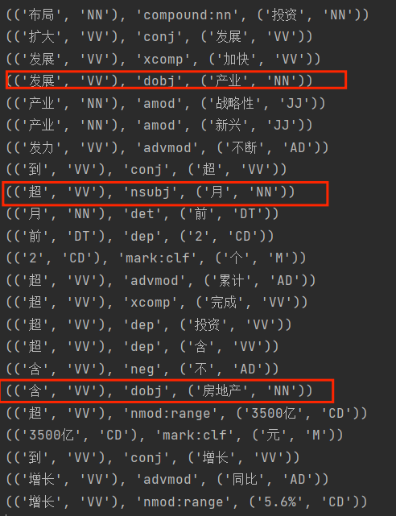

七、根据依存关系确定的事件链

加力稳投资 前2个月央企完成投资超3500亿元

新华社北京3月29日电（记者王希）记者从国务院国资委了解到，今年以来，中央企业聚焦主责主业，在扩大有效投资、优化投资布局、加快发展战略性新兴产业方面不断发力，前2个月累计完成投资（不含房地产）超3500亿元，同比增长5.6%。

共得到6个事件。

八、手工分析真正的事件链并计算准确率

加力稳投资 前2个月央企完成投资超3500亿元

新华社北京3月29日电（记者王希）记者从国务院国资委了解到，今年以来，中央企业聚焦主责主业，在扩大有效投资、优化投资布局、加快发展战略性新兴产业方面不断发力，前2个月累计完成投资（不含房地产）超3500亿元，同比增长5.6%。

正确的个数为1，正确率为1/6=16.7%

九、主要事件链及其要素

加力稳投资 前2个月央企完成投资超3500亿元

新华社北京3月29日电（记者王希）记者从国务院国资委了解到，今年以来，中央企业聚焦主责主业，在扩大有效投资、优化投资布局、加快发展战略性新兴产业方面不断发力，前2个月累计完成投资（不含房地产）超3500亿元，同比增长5.6%。

**新闻六**

一、新闻原文

“中国秦汉文明的遗产”展在西班牙阿利坎特开幕

新华社马德里3月29日电（记者孟鼎博 谢宇智）“中国秦汉文明的遗产”展28日在西班牙阿利坎特考古博物馆开幕。中国文化和旅游部部长胡和平率团出席开幕式。

二、分词的结果

20230406234526

20230406234529

三、手工确定的体词链

“中国秦汉文明的遗产”展在西班牙阿利坎特开幕

新华社马德里3月29日电（记者孟鼎博 谢宇智）“中国秦汉文明的遗产”展28日在西班牙阿利坎特考古博物馆开幕。中国文化和旅游部部长胡和平率团出席开幕式。

四、命名实体识别的结果

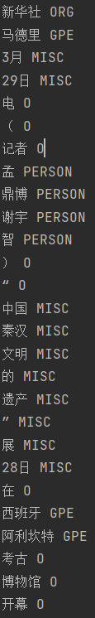 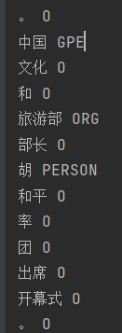

五、得到的句法树

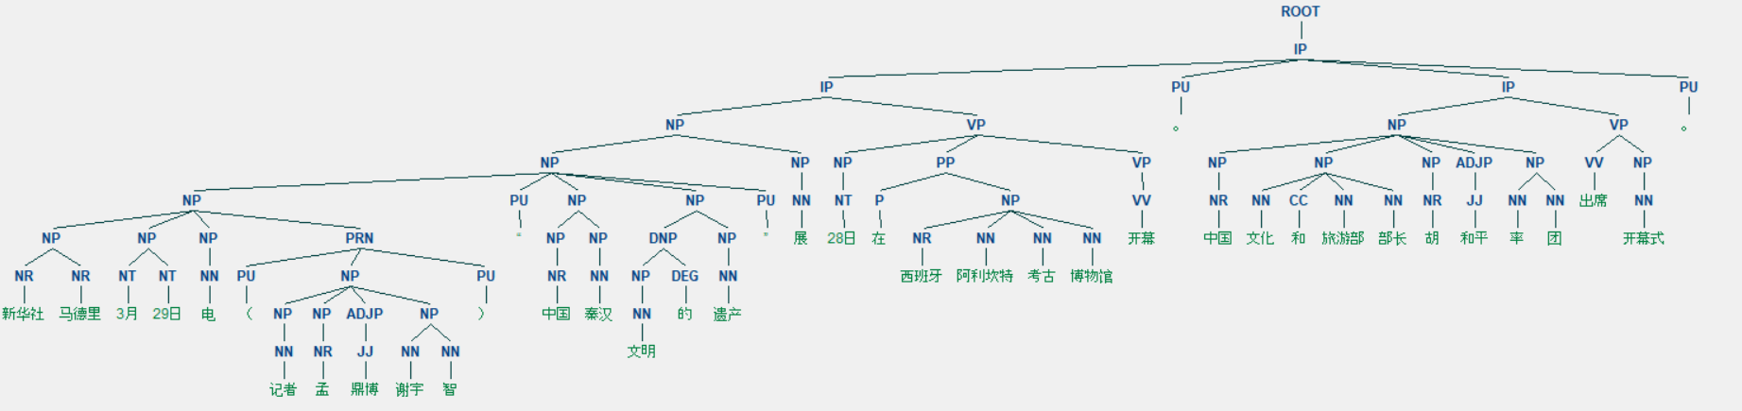

六、得到的依存关系分析结果

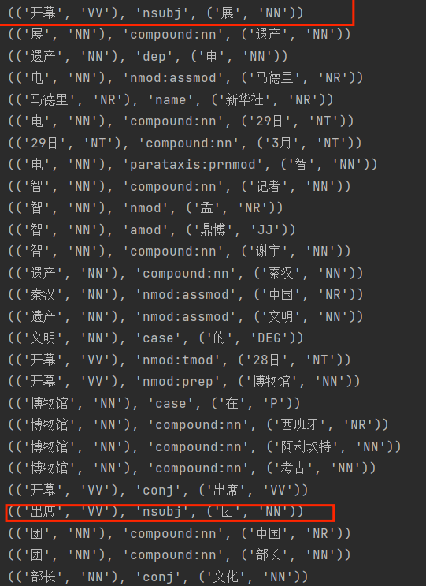 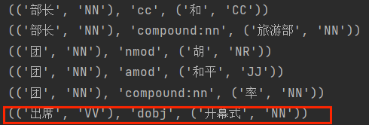

七、根据依存关系确定的事件链

“中国秦汉文明的遗产”展在西班牙阿利坎特开幕

新华社马德里3月29日电（记者孟鼎博 谢宇智）“中国秦汉文明的遗产”展28日在西班牙阿利坎特考古博物馆开幕。中国文化和旅游部部长胡和平率团出席开幕式。

共得到2个事件

八、手工分析真正的事件链并计算准确率

“中国秦汉文明的遗产”展在西班牙阿利坎特开幕

新华社马德里3月29日电（记者孟鼎博 谢宇智）“中国秦汉文明的遗产”展28日在西班牙阿利坎特考古博物馆开幕。中国文化和旅游部部长胡和平率团出席开幕式。

共有2个正确。正确率为100%

九、主要事件链及其要素

“中国秦汉文明的遗产”展在西班牙阿利坎特开幕

新华社马德里3月29日电（记者孟鼎博 谢宇智）“中国秦汉文明的遗产”展28日在西班牙阿利坎特考古博物馆开幕。中国文化和旅游部部长胡和平率团出席开幕式。

**新闻七**

一、新闻原文

11部门发文 培育传统优势食品产区和地方特色食品产业

新华社北京3月29日电（记者王聿昊、张辛欣）记者29日从工信部获悉，工信部、国家发展改革委、科技部等11部门近日联合印发《关于培育传统优势食品产区和地方特色食品产业的指导意见》，提出到2025年，传统优势食品产区规模不断壮大，地域覆盖范围进一步拓展，地方特色食品产业发展质量和效益不断提升。

二、分词的结果

20230406235428

20230406235435

20230406235441

三、手工确定的体词链

11部门发文 培育传统优势食品产区和地方特色食品产业

新华社北京3月29日电（记者王聿昊、张辛欣）记者29日从工信部获悉，工信部、国家发展改革委、科技部等11部门近日联合印发《关于培育传统优势食品产区和地方特色食品产业的指导意见》，提出到2025年，传统优势食品产区规模不断壮大，地域覆盖范围进一步拓展，地方特色食品产业发展质量和效益不断提升。

四、命名实体识别的结果

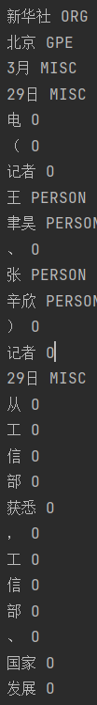 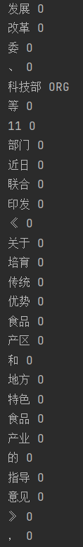 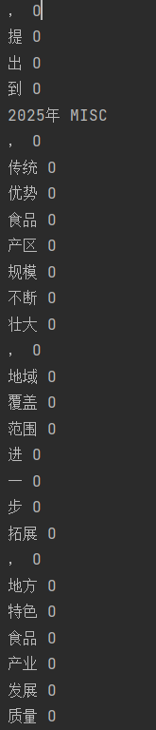 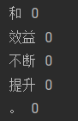

五、得到的句法树

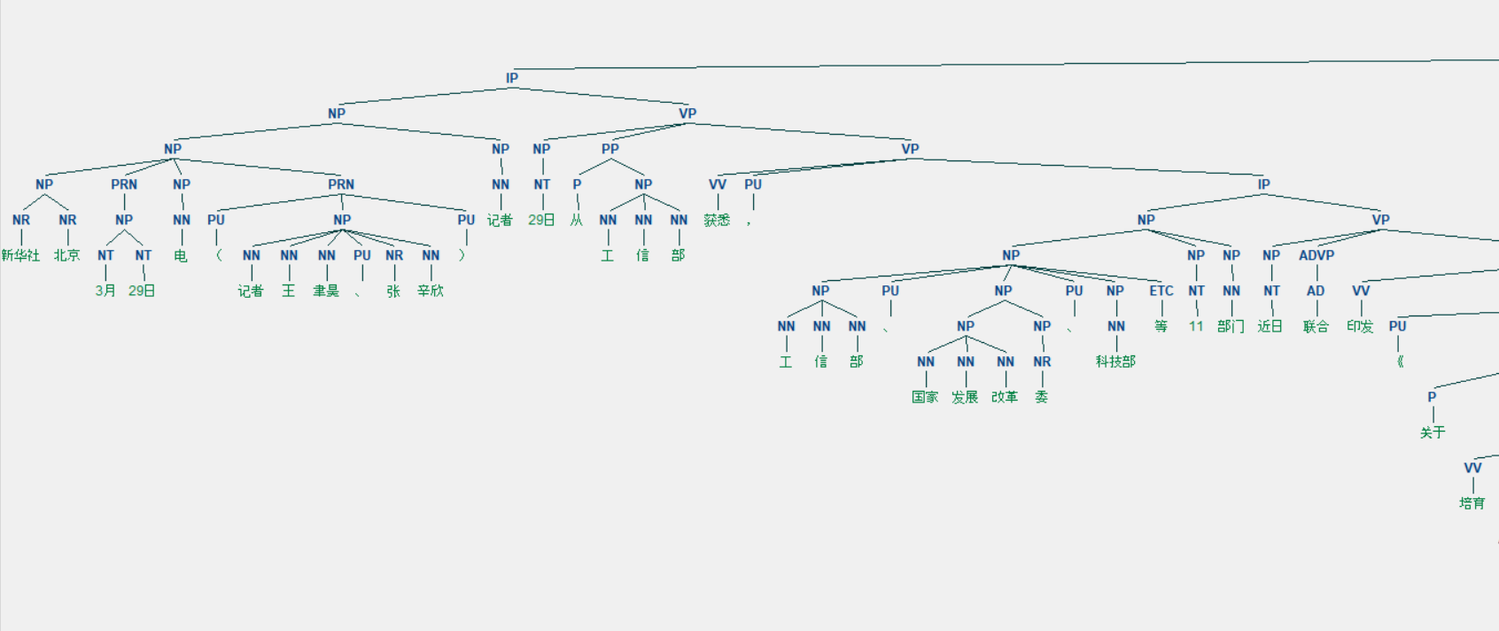

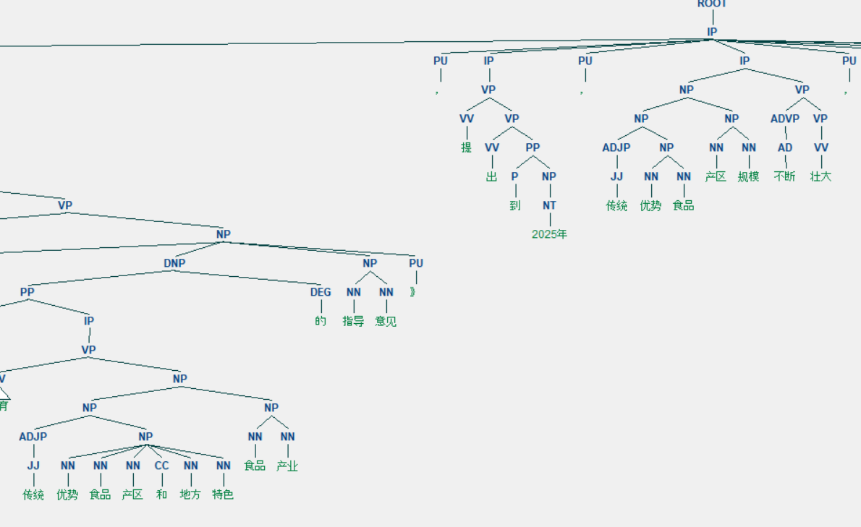

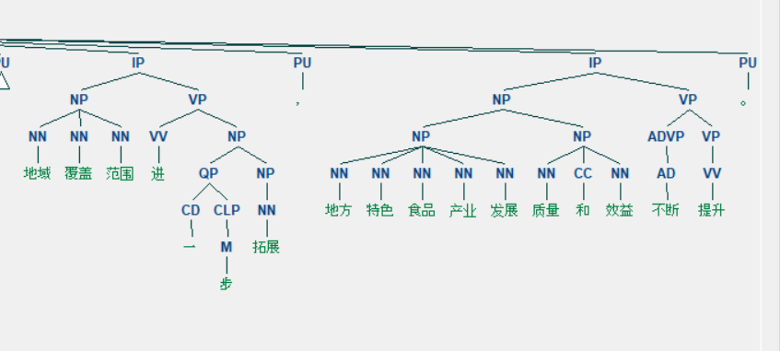

六、得到的依存关系分析结果

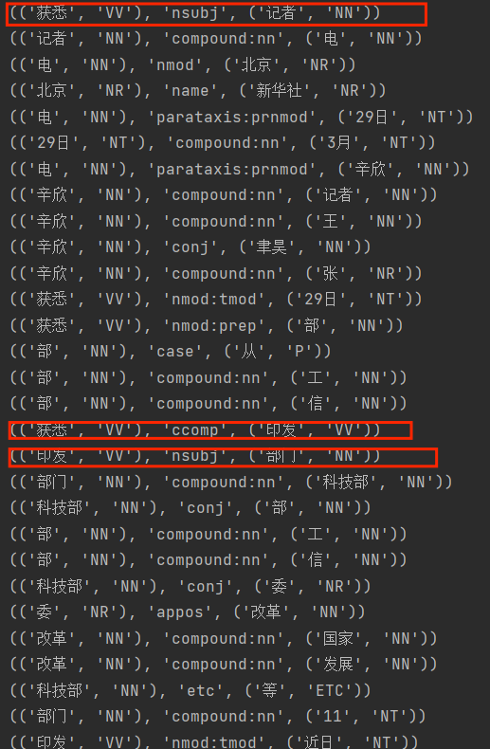 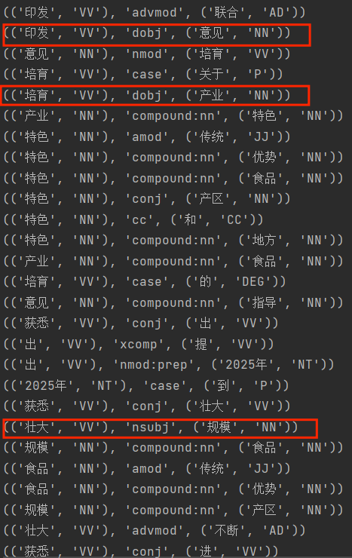

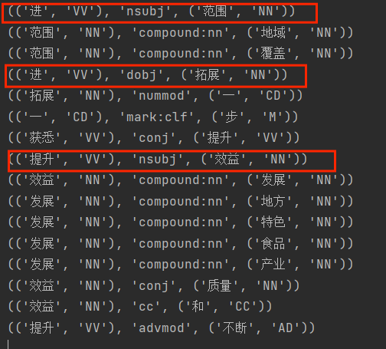

七、根据依存关系确定的事件链

11部门发文 培育传统优势食品产区和地方特色食品产业

新华社北京3月29日电（记者王聿昊、张辛欣）记者29日从工信部获悉，工信部、国家发展改革委、科技部等11部门近日联合印发《关于培育传统优势食品产区和地方特色食品产业的指导意见》，提出到2025年，传统优势食品产区规模不断壮大，地域覆盖范围进一步拓展，地方特色食品产业发展质量和效益不断提升。

共得到6个事件

八、手工分析真正的事件链并计算准确率

11部门发文 培育传统优势食品产区和地方特色食品产业

新华社北京3月29日电（记者王聿昊、张辛欣）记者29日从工信部获悉，工信部、国家发展改革委、科技部等11部门近日联合印发《关于培育传统优势食品产区和地方特色食品产业的指导意见》，提出到2025年，传统优势食品产区规模不断壮大，地域覆盖范围进一步拓展，地方特色食品产业发展质量和效益不断提升。

正确的事件有4个，正确率为4/6=66.7%

九、主要事件链及其要素

11部门发文 培育传统优势食品产区和地方特色食品产业

新华社北京3月29日电（记者王聿昊、张辛欣）记者29日从工信部获悉，工信部、国家发展改革委、科技部等11部门近日联合印发《关于培育传统优势食品产区和地方特色食品产业的指导意见》，提出到2025年，传统优势食品产区规模不断壮大，地域覆盖范围进一步拓展，地方特色食品产业发展质量和效益不断提升。

**新闻八**

一、新闻原文

牛平同志逝世

新华社三亚3月29日电 中国共产党的优秀党员，忠诚的共产主义战士，国家安全部原副部长、党委委员牛平同志，因病于2023年2月18日在海南三亚逝世，享年79岁。

二、分词的结果

20230407000516

20230407000519

三、手工确定的体词链

牛平同志逝世

新华社三亚3月29日电 中国共产党的优秀党员，忠诚的共产主义战士，国家安全部原副部长、党委委员牛平同志，因病于2023年2月18日在海南三亚逝世，享年79岁。

四、命名实体识别的结果

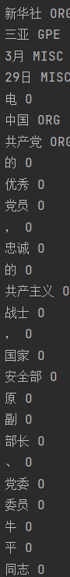 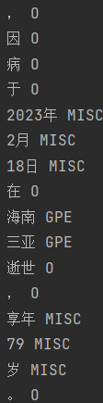

五、得到的句法树

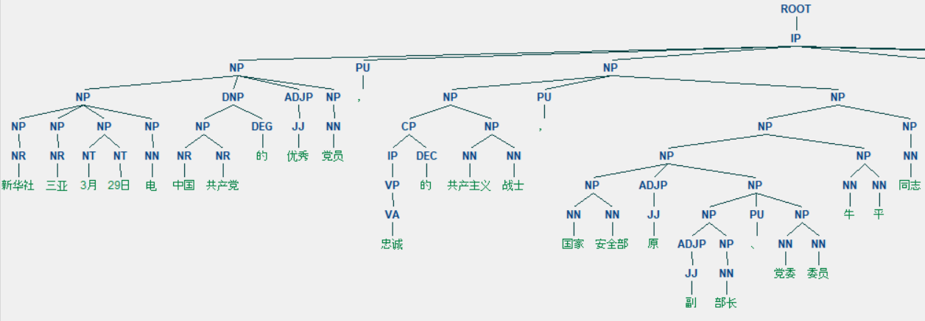

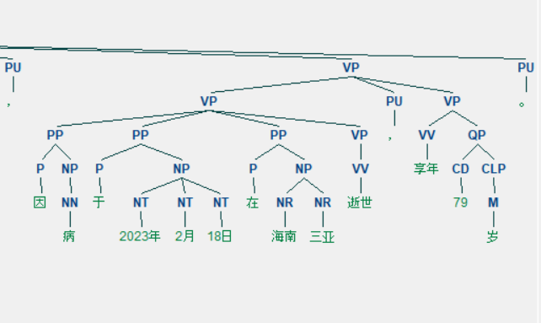

六、得到的依存关系分析结果

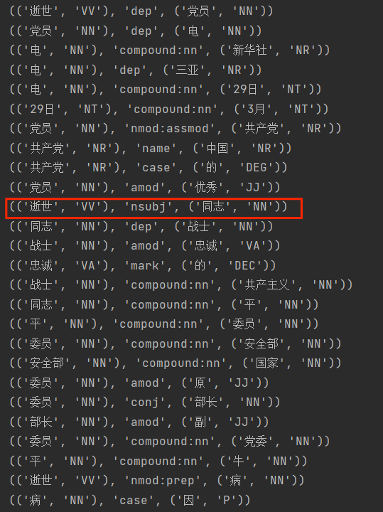 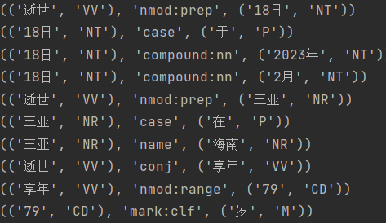

七、根据依存关系确定的事件链

牛平同志逝世

新华社三亚3月29日电 中国共产党的优秀党员，忠诚的共产主义战士，国家安全部原副部长、党委委员牛平同志，因病于2023年2月18日在海南三亚逝世，享年79岁。

共得到1个事件

八、手工分析真正的事件链并计算准确率

牛平同志逝世

新华社三亚3月29日电 中国共产党的优秀党员，忠诚的共产主义战士，国家安全部原副部长、党委委员牛平同志，因病于2023年2月18日在海南三亚逝世，享年79岁。

正确的有1个，正确率为100%

九、主要事件链及其要素

牛平同志逝世

新华社三亚3月29日电 中国共产党的优秀党员，忠诚的共产主义战士，国家安全部原副部长、党委委员牛平同志，因病于2023年2月18日在海南三亚逝世，享年79岁。

**新闻九**

一、新闻原文

桃近核果肉发红是咋回事？科研人员探明原因

新华社武汉3月29日电（记者谭元斌）吃桃的时候，稍加留意，会发现有些桃挨着果核的果肉是红色的，这种“近核红”是桃特有的现象。中国科学院武汉植物园的一项最新研究，找到了导致桃近核红性状形成的重要基因并阐明了其分子机理。

二、分词的结果

20230407001541

20230407001552

三、手工确定的体词链

桃近核果肉发红是咋回事？科研人员探明原因

新华社武汉3月29日电（记者谭元斌）吃桃的时候，稍加留意，会发现有些桃挨着果核的果肉是红色的，这种“近核红”是桃特有的现象。中国科学院武汉植物园的一项最新研究，找到了导致桃近核红性状形成的重要基因并阐明了其分子机理。

四、命名实体识别的结果

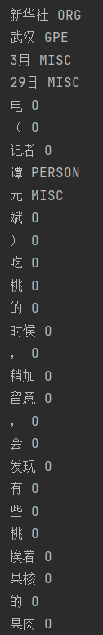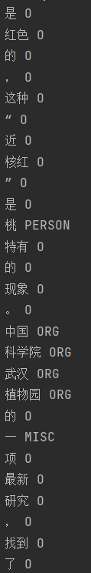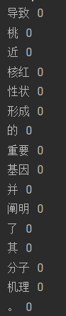

五、得到的句法树

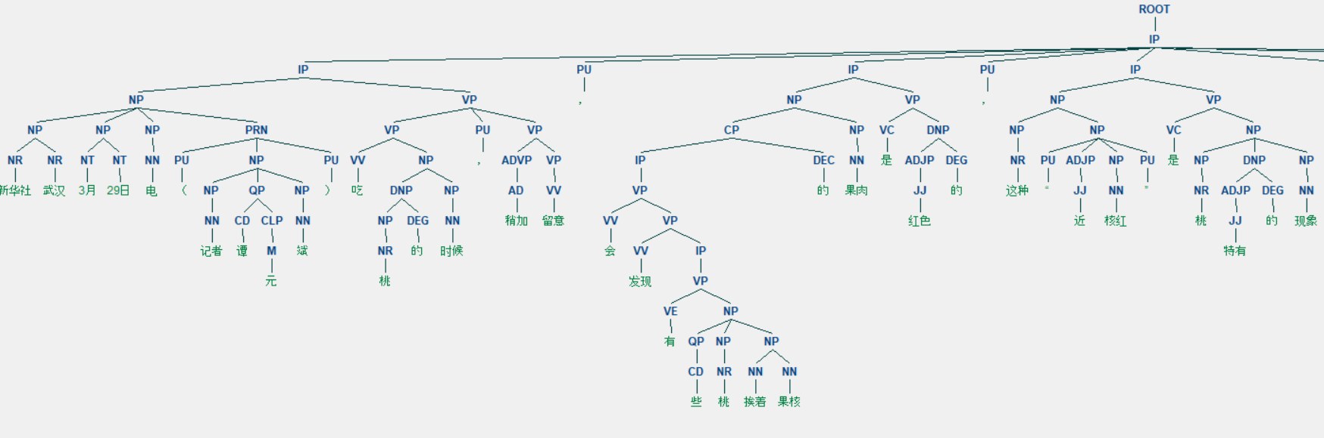

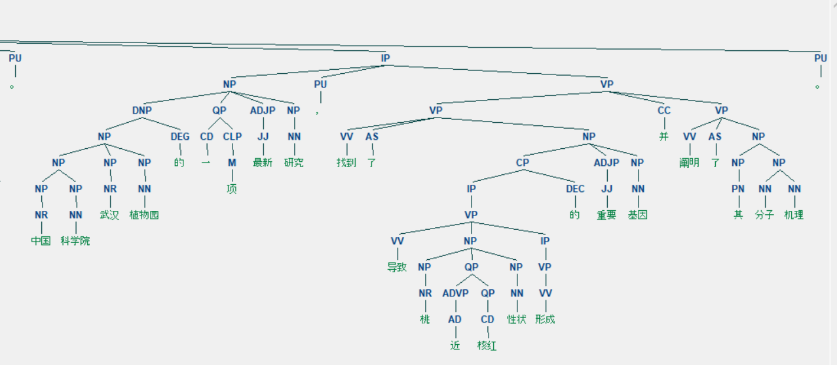

六、得到的依存关系分析结果

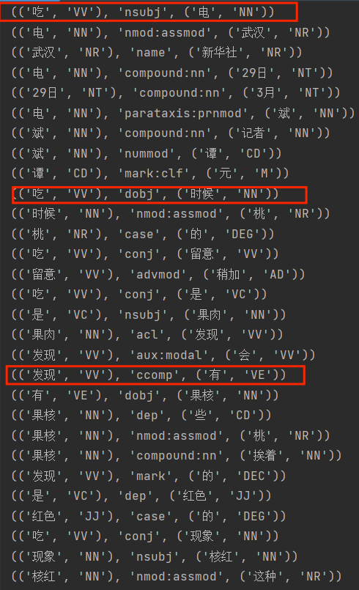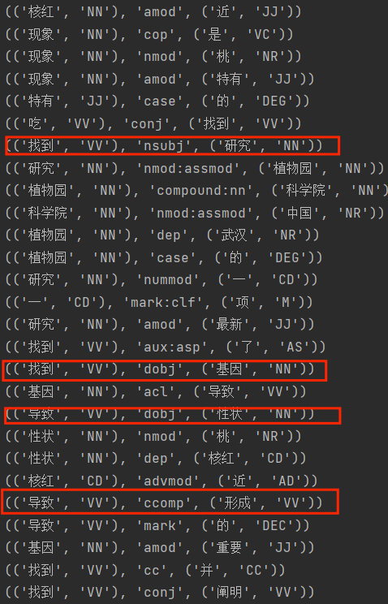

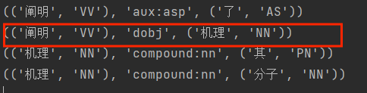

七、根据依存关系确定的事件链

桃近核果肉发红是咋回事？科研人员探明原因

新华社武汉3月29日电（记者谭元斌）吃桃的时候，稍加留意，会发现有些桃挨着果核的果肉是红色的，这种“近核红”是桃特有的现象。中国科学院武汉植物园的一项最新研究，找到了导致桃近核红性状形成的重要基因并阐明了其分子机理。

共有5个事件

八、手工分析真正的事件链并计算准确率

桃近核果肉发红是咋回事？科研人员探明原因

新华社武汉3月29日电（记者谭元斌）吃桃的时候，稍加留意，会发现有些桃挨着果核的果肉是红色的，这种“近核红”是桃特有的现象。中国科学院武汉植物园的一项最新研究，找到了导致桃近核红性状形成的重要基因并阐明了其分子机理。

正确的有3个，正确率为3/5=60%

九、主要事件链及其要素

桃近核果肉发红是咋回事？科研人员探明原因

新华社武汉3月29日电（记者谭元斌）吃桃的时候，稍加留意，会发现有些桃挨着果核的果肉是红色的，这种“近核红”是桃特有的现象。中国科学院武汉植物园的一项最新研究，找到了导致桃近核红性状形成的重要基因并阐明了其分子机理。

**新闻十**

一、新闻原文

外交部发言人：中方愿与各方续写开放合作、互利共赢新篇章

新华社北京3月29日电（记者董雪）外交部发言人毛宁29日表示，近日举办的中国发展高层论坛2023年年会释放了一系列积极信号。中方愿与各方共同努力，续写开放合作、互利共赢的新篇章。

二、分词的结果

20230407002400

20230407002405

三、手工确定的体词链

外交部发言人：中方愿与各方续写开放合作、互利共赢新篇章

新华社北京3月29日电（记者董雪）外交部发言人毛宁29日表示，近日举办的中国发展高层论坛2023年年会释放了一系列积极信号。中方愿与各方共同努力，续写开放合作、互利共赢的新篇章。

四、命名实体识别的结果

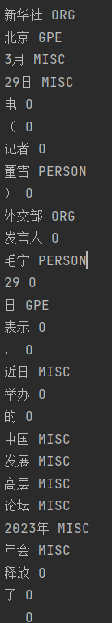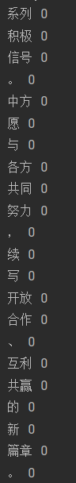

五、得到的句法树

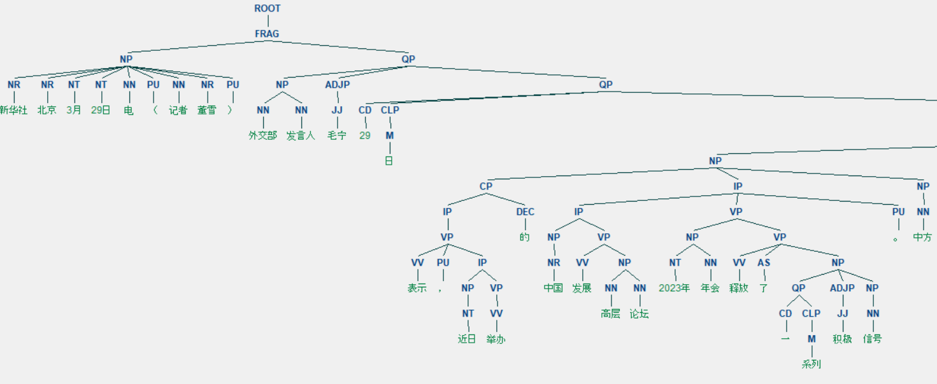

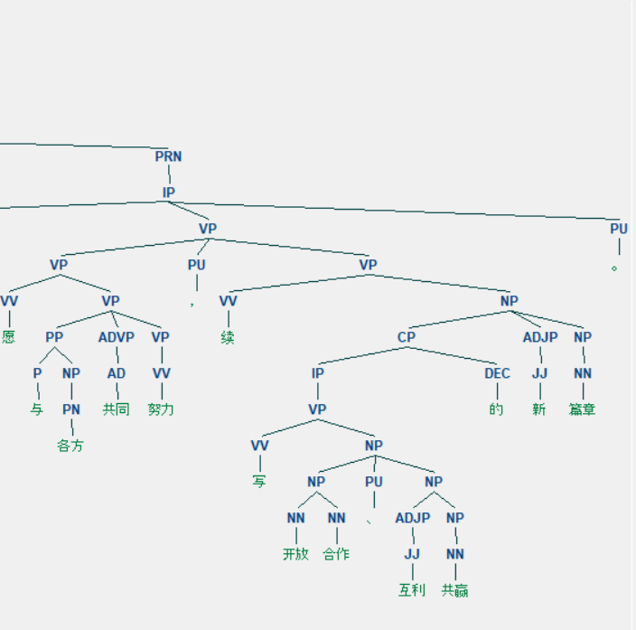

六、得到的依存关系分析结果

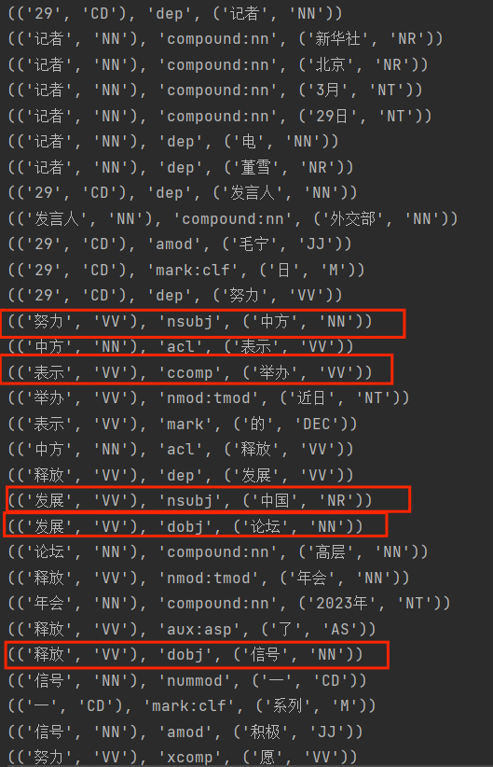 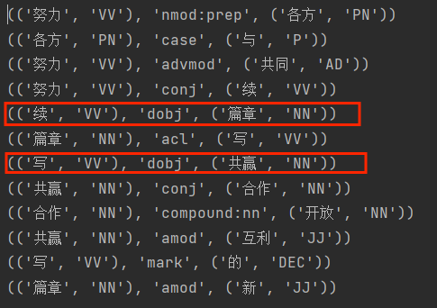

七、根据依存关系确定的事件链

外交部发言人：中方愿与各方续写开放合作、互利共赢新篇章

新华社北京3月29日电（记者董雪）外交部发言人毛宁29日表示，近日举办的中国发展高层论坛2023年年会释放了一系列积极信号。中方愿与各方共同努力，续写开放合作、互利共赢的新篇章。

共得到5个事件

八、手工分析真正的事件链并计算准确率

外交部发言人：中方愿与各方续写开放合作、互利共赢新篇章

新华社北京3月29日电（记者董雪）外交部发言人毛宁29日表示，近日举办的中国发展高层论坛2023年年会释放了一系列积极信号。中方愿与各方共同努力，续写开放合作、互利共赢的新篇章。

正确的有2个，正确率为2/5=40%

九、主要事件链及其要素

外交部发言人：中方愿与各方续写开放合作、互利共赢新篇章

新华社北京3月29日电（记者董雪）外交部发言人毛宁29日表示，近日举办的中国发展高层论坛2023年年会释放了一系列积极信号。中方愿与各方共同努力，续写开放合作、互利共赢的新篇章。